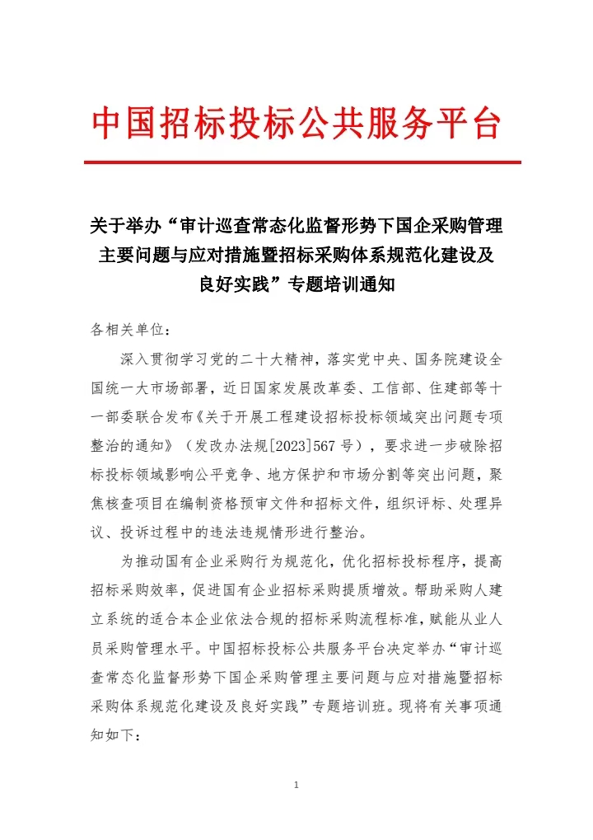

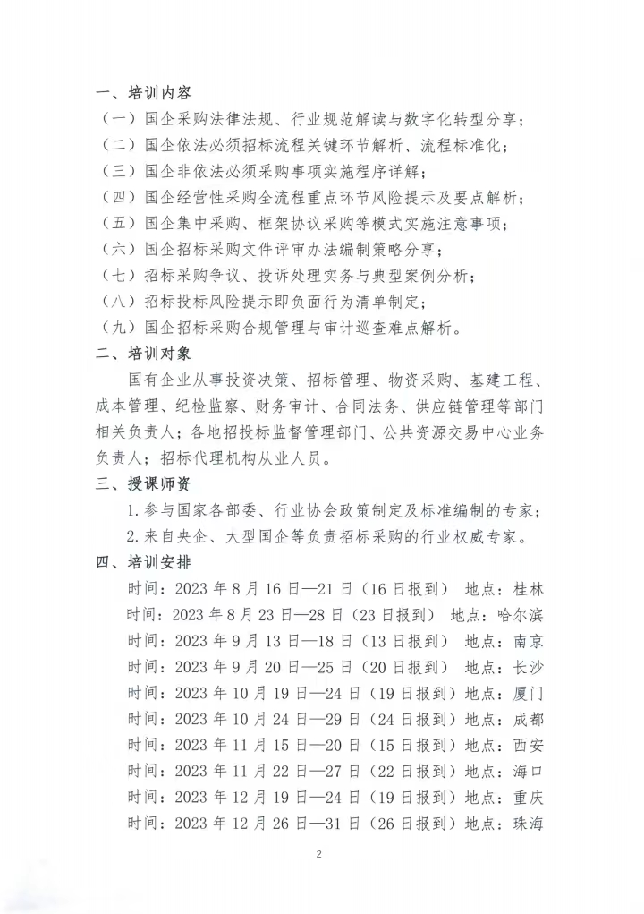

附件：
“审计巡查常态化监督形势下国企采购管理主要问题与应对措施暨招标采购体系规范化建设及良好实践”
专题培训班报名回执表
*单位名称
通讯地址 |  |  |  | 邮 编
*联系人 |  | *职 务 |  | *手 机
*电 话 |  | *传 真 |  | *E-mail
*姓 名 | *性 别 | *部 门 | *职 务 | *电 话 | *手 机
*发票要求 | □增值税普通发票 （电子） □增值税普通发票 （纸质） □增值税专用发票
*发票信息  普票填写1-2  专票填写1-4 | 开票单位：  纳税人识别号：  地址、电话：  开户行、账号：
*住宿安排 | □单住 □合住 □自行 |  |  | *参会地点
汇款账户 | 名 称：北京众招智采管理咨询有限公司  银行账号：0200 2118 0920 0025 332  开户行：中国工商银行股份有限公司北京天坛东路支行
备注：1.此表可复制，汇总名单后发送至会务组；
2.以上课题可提供企业内训并提供企业制度优化咨询服务；
联系人：报名负责人：聂红军 主任18211071700（微信）
电 话：13141289128 邮 箱：zqgphwz@126.com
qq咨询：3177524020 网 址：http://www.zqgpchina.cnm

